iSiMAR, fabricantes de mobiliario exterior, lanza su nueva gama de mobiliario infantil, iSiMAR KiDS.
iSiMAR KiDS nace para dar vida al exterior. Mobiliario resistente, duradero y fabricado a partir de materiales sostenibles.
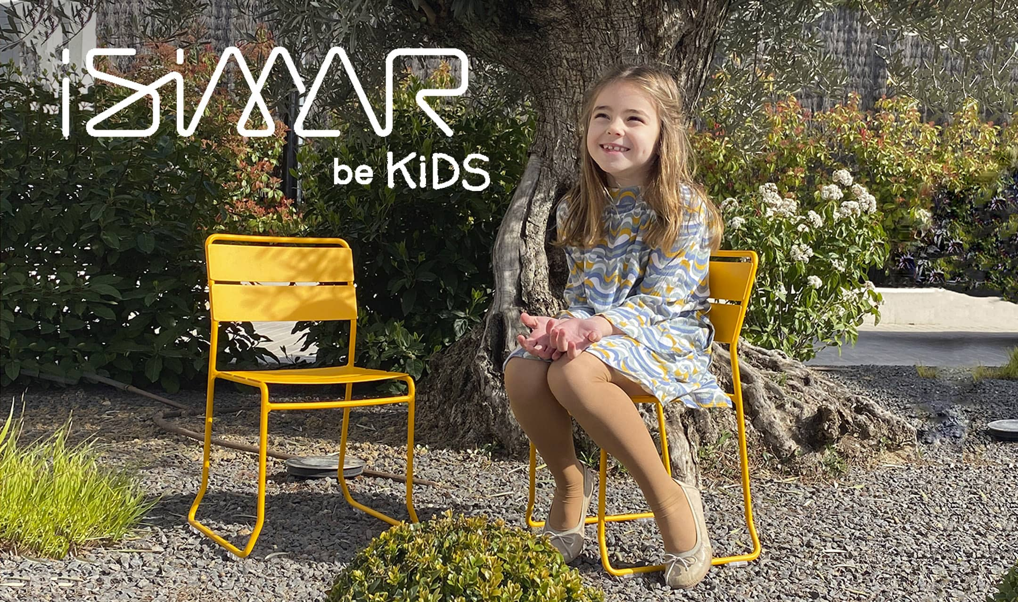
En Pamplona a 27 de junio de 2022. iSiMAR, fabricantes y diseñadores de mobiliario metálico de uso exterior, lanza al mercado su nueva gama de mobiliario infantil. Una colección cápsula de 7 piezas diseñadas para niños de entre 3 y 9 años. Mobiliario de diseño contemporáneo, amplias opciones de customización y fabricado a partir de materiales sostenibles. Ya puedes encontrarlo en su página web www.isimarkids.com y en redes sociales @isimarkids.

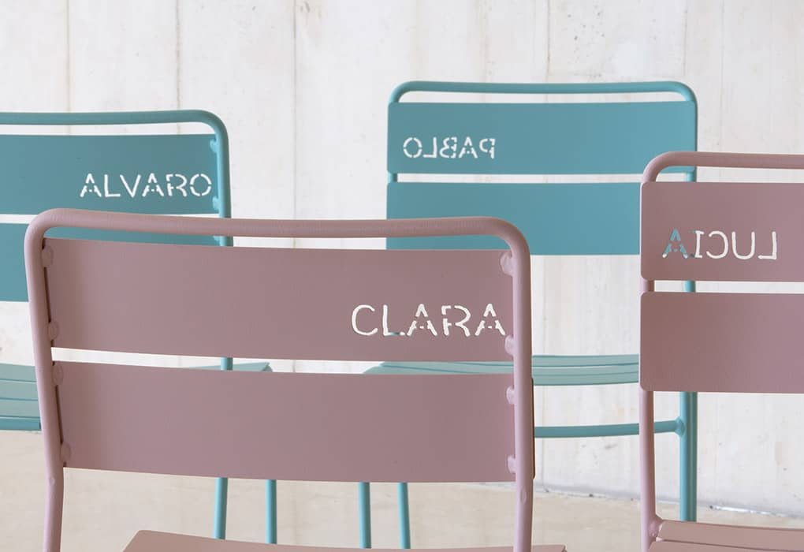
Mobiliario especial
“Hace unos meses comenzamos a dar forma a este nuevo e ilusionante proyecto, creado bajo la misión de evocar alegría y diversión en múltiples hogares, escuelas y otros espacios. iSiMAR KiDS nace para acompañar a los más pequeños durante sus años de crecimiento, llenando su mundo de luz y color”, declara Luis Unceta, CEO de iSiMAR.

Acerca de iSiMAR: Be Mediterranean
iSiMAR es una empresa española que diseña y fabrica muebles de metal, diseñados para espacios de interior y exterior. Desde su fundación en el año 1964, iSiMAR ha podido adaptar su modelo de negocio en función de las demandas del mercado, estando actualmente presente en más de 45 países. Su sede y fábrica se encuentran en Navarra, España. Asimismo, está presente en los Estados Unidos con una oficina permanente en Nueva York para atender el mercado estadounidense. Otras oficinas subsidiarias se encuentran en Londres y México.
Los diseños de iSiMAR están inspirados en las raíces mediterráneas, buscando referenciar un estilo de vida basado en la alegría, los espacios al aire libre, la frescura y la naturalidad o el disfrute en buena compañía. Fabricadas en alambre y acero galvanizado, sus productos están disponibles en 30 colores y posibles combinaciones. Asimismo, las colecciones han sido creadas pensando en el profesional: apilable, para un fácil estocaje y transporte en grandes cantidades, resistentes a la exposición a los elementos, ambientes húmedos y salinos, ofreciendo una máxima durabilidad.

Para más información:

kids@isimarkids.com | www.isimarkids.com
marketing@isimar.es | www.isimar.es
ES: +34 948 318 465

